**天井裏顛末記**

２４年前の、リホーム前の古い家の出来事でした。天井裏にムクドリが巣を作って卵を産んで、それを蛇が狙って大騒動を繰り広げていたのです。が、何も知らない私たちはありふれた日常生活を送っていました。この物語は、実際に経験したものです。

２０２５年５月ころ、天井裏のガサガサ音がひどくなって、どーもネズミではなさそうだという事に。全く！猫が２匹もいるのに！役に立たないと思っていました。

私はそのころ市議で、６月議会の準備で寝るのが遅かったので、天井裏のガサガサは寝る時はあまり気になりませんでした。しかし、朝の４時前からの騒ぎにはまいりました。そのうち２０日くらいしてから今度はピイピイと鳴き声が聞こえてきてネズミではないようだ、鳥なのか？という話になりました。それから夫は望遠鏡で外から家を観察し始めました。鳥を観察し始め、家と外とがつながる円筒形の空気孔から鳥が天井裏に出入りしているのを発見しました。

夫が日本野鳥の会のHさんに電話で聞いたところ、鳥はムクドリで年に３回くらい卵を産むから、そういう事情だったら撤去なさってはとアドバイスをいただきました。しかし撤去の決心が出来ずにいましたが、睡眠不足もひどくなり、いよいよほおっておくわけにはいかなくなりました。

撤去は伸ばし伸ばしにしていましたが、睡眠不足も限界に達し再度H先生にアドバイスをいただきました。ヒナの巣立ちは２週間程度という事でしたので、巣立ちまで待つことにしました。６月１４日にピタッと鳴き声が止まったので、撤去の日程を６月２４日に決定しました。

いよいよ用事を済ませて日曜夕方４時から作業開始。夫・正が押し入れの天井板をはがして覗いてみると、「大変だ～リヤカーいっぱいくらいの藁がある、鳥が巣をつくっている～」と。

撤去決行（下の説明図と写真を参照に）

押し入れの天井から取り出した、天井裏の藁は2階の８畳の部屋を占拠するものすごい量でした。巣は横１M×縦１M位の見事な円錐形でその上に卵がのっていました。ちょうど空気孔から入るとすぐ卵がある合理的な位置です。蛇が卵を狙って（青大将が）２匹もいました。そのうちの一匹は卵を飲んだと見えて天井裏の梁の上にとぐろを巻いて動きもしないのです。

隣の奥さんが「毎日毎日空気孔から鳥が次から次と宮川さんのうちに入っていくので言わなくちゃぁと思ってたんだよ」と言いながら、ごみ袋を提供してくれ手伝ってくれました。

夫は蛇と闘って藁を撤去し、孫の岳ちゃんも（２歳半）も手ぬぐいかぶってお手伝い。卵は6個見つかりました。

＜説明図＞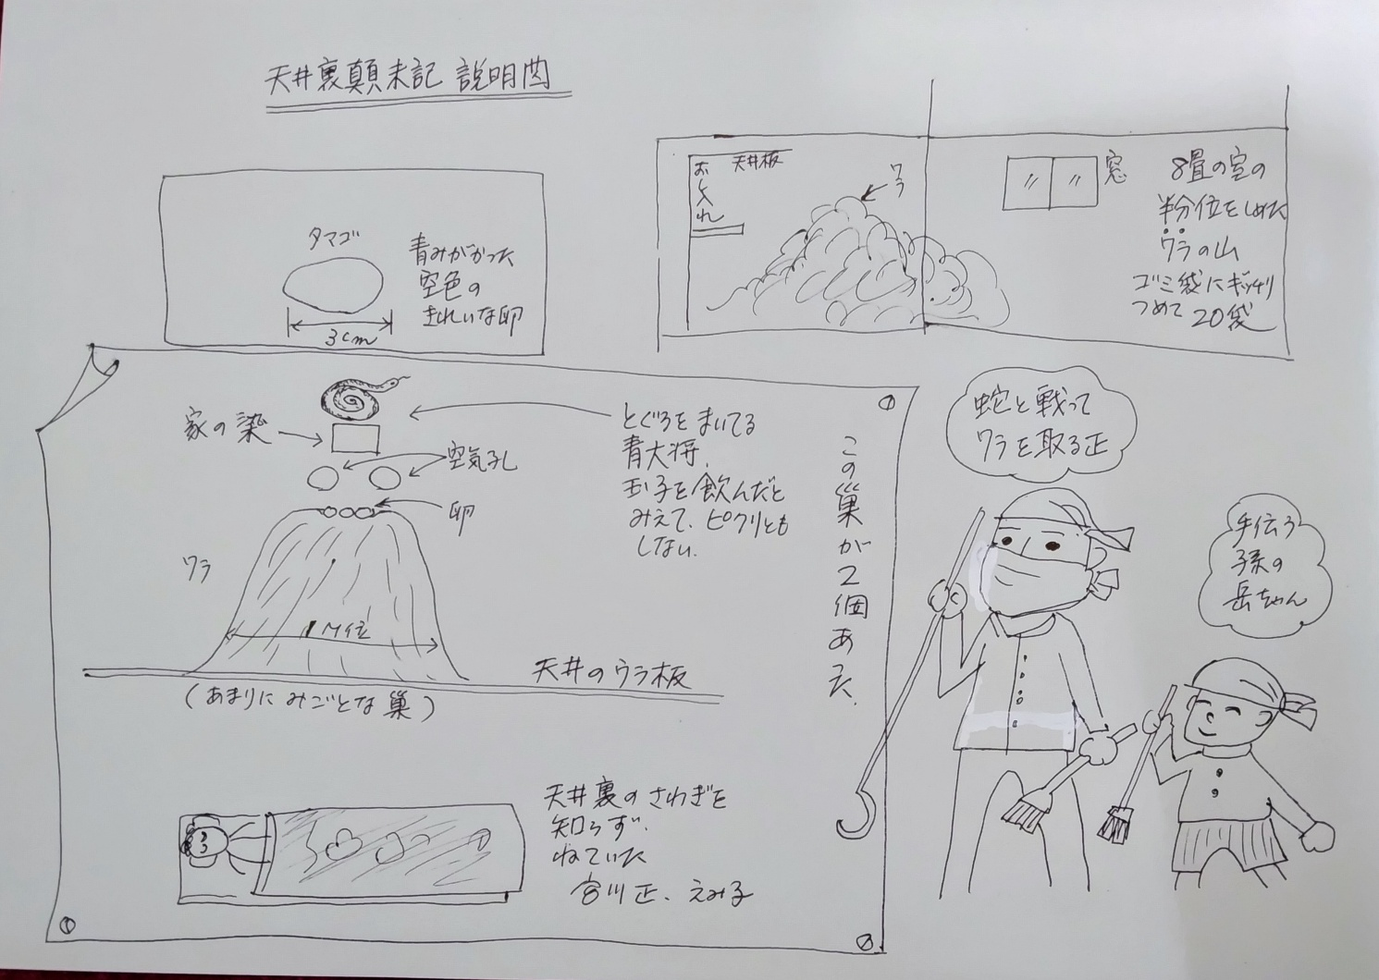

（１）天井裏の巣・円錐形に１メートルほどの高さに作られた藁の巣・奥の方を見てください、巣は腕のいい職人以上の作りで二つ（一つは崩れてた）あった。この藁の上に卵が載っていて、蛇が２匹いた（蛇は写せなかった）。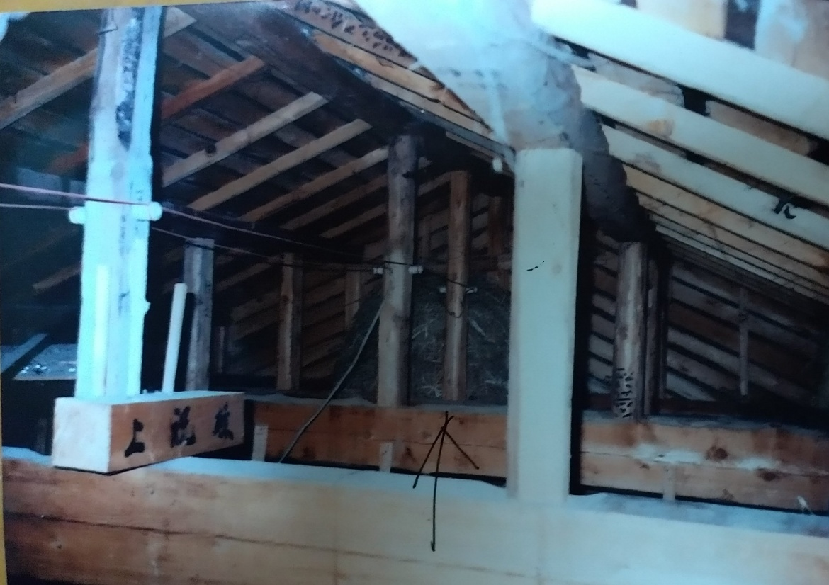

（２）卵の大きさは、長い方で３ｃｍ、腕時計と比べてください、青みがかった透き通った綺麗な卵。

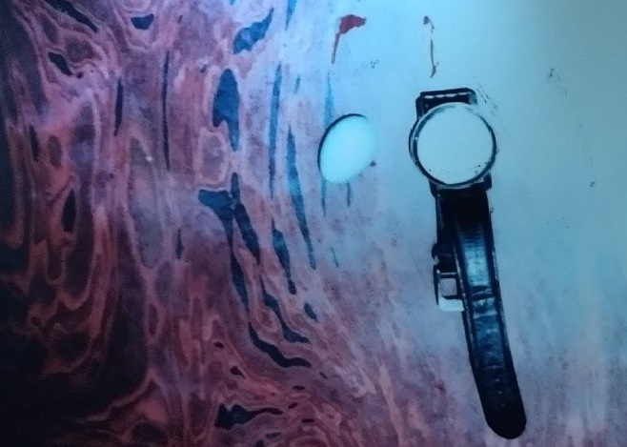

（３）これが屋根裏にあった大量の藁・あまりの多さに呆然と立ちすくむ。藁はぎゅうぎゅうに詰め込んで、ごみ袋に１９個もあった。

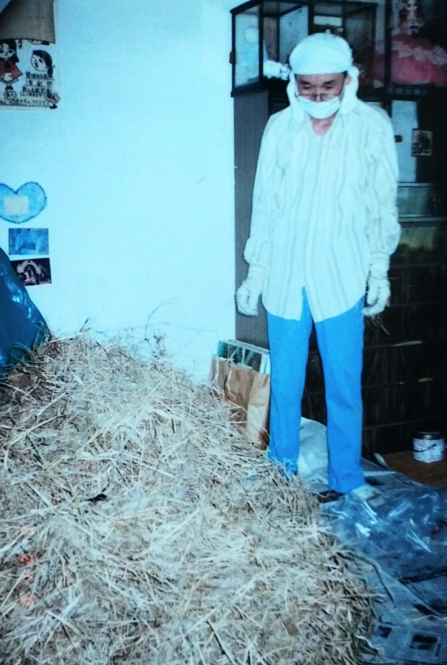

DSC_1239

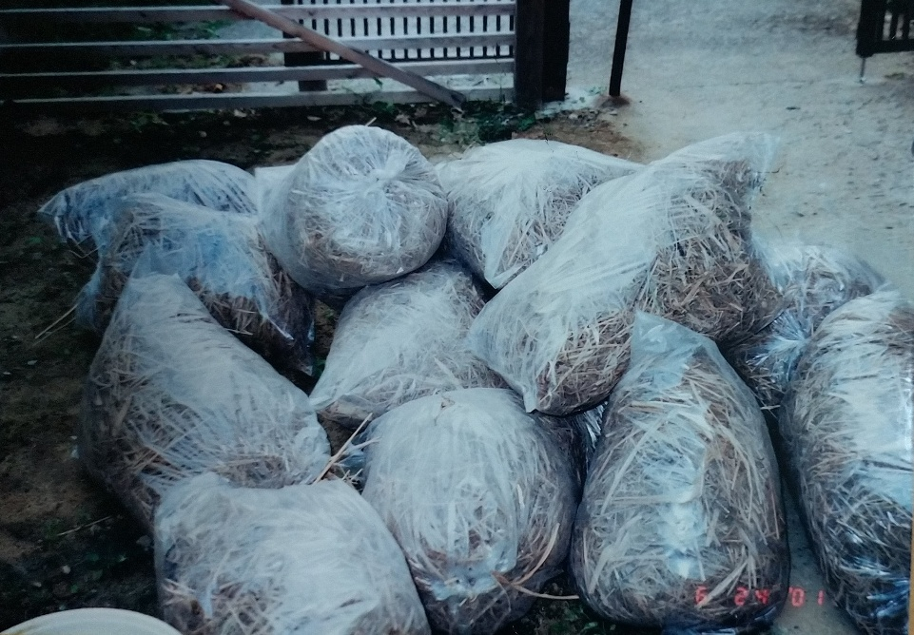

（４）開いた口が塞がらないような出来事、すべてが終わって、くたびれ果てた正、天井裏ではこんなことが起きていたのに、その下では知らずに寝ていたのでした・・・

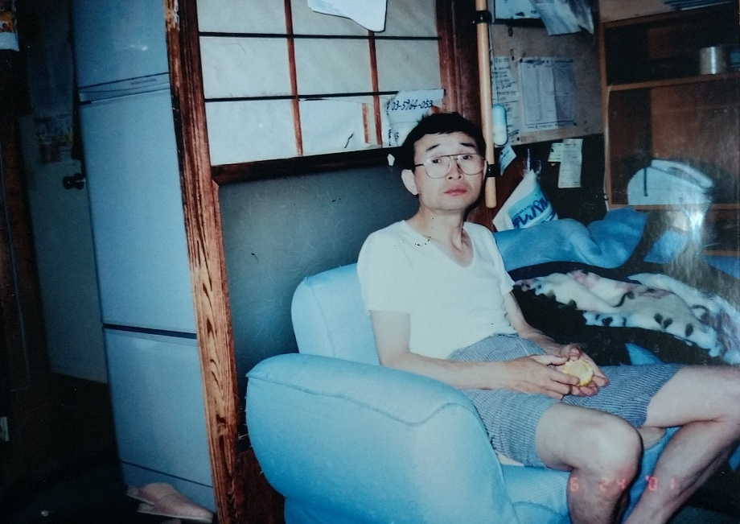

総括してみると、二度と経験できないことが出来ました。孫が大変喜びました。隣の奥さんと一層コミュニケーションが進みました。夫との久々の対話が弾みました。自然の素晴らしい環境に住んでいることを実感しました。

＜疑問が残ったこと＞

この鳥は本当にムクドリだったのか？

①こんなに大量の藁はいつごろから運ばれてきたのか（きずいたのは１か月くらい前のガサガサからなのに）。②何羽の鳥が出入りしていたのか。③蛇が２匹いたので、蛇に驚いて鳥は逃げていったのか、一定の鳥は巣立ったのか。

天井裏は大騒ぎ、しかしその下では幸せに寝ていた宮川家でした。２４年前は若かった、孫もかわいかった。